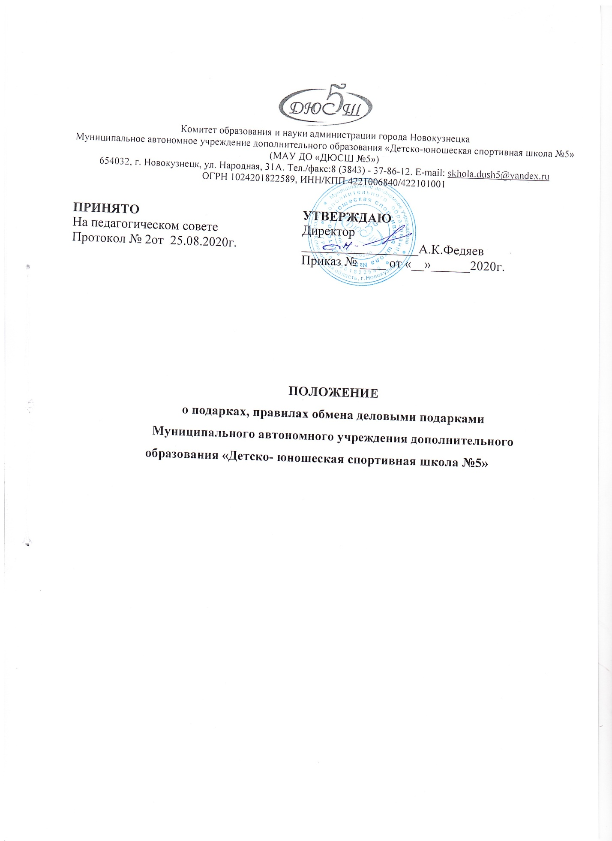

**1. Общие положения**

1.1. Настоящее Положение о подарках, знаках делового гостеприимства в МАУ ДО «ДЮСШ №5» (далее - «Положение») разработано в соответствии с положениями:

-Конституции Российской Федерации;

-Федерального закона от 25.12.2008 года 273-ФЗ «О противодействии коррупции";

- Федерального закона от 29.12.2012 года №273-Ф3 «Об образовании в Российской Федерации";

-Федерального закона от 12.01.1996 года № 7-ФЗ «О некоммерческих организациях»;

-иных нормативных правовых актов действующего законодательства.

1.2. Положение является локальным нормативным актом, регламентирующим правила приема подарков и знаков делового гостеприимства, полученных работниками МАУ ДО №ДЮСШ №5» (Школа), вне зависимости от занимаемой должности и выполняемых трудовых функций, и распространяется на других лиц, с которыми школа вступает в договорные отношения.

1.3. Положение о подарках, знаках делового гостеприимства МАУ ДО «ДЮСШ №5» исходит из того, что долговременные деловые отношения, основанные на доверии, взаимном уважении и взаимной выгоде, играют ключевую роль в достижении успеха школы.

**2. Используемые в Положении понятия и определения.**

2.1. Для целей настоящего Положения используются следующие понятия:

- Под термином «работник» в настоящем Положении понимаются штатные работники с полной или частичной занятостью, вступившие в трудовые отношения со школой, независимо от их должности.

- Под термином «подарок» в настоящем Положении понимается любой вид предлагаемого или получаемого платежа, вознаграждения, дара, выгоды, материальные или имущественные ценности, и иные преимущества, не выраженные в конкретных материальных благах.

- Под термином «деловое гостеприимство» в настоящем Положении понимается любая форма предложенного или полученного социально - бытового обслуживания, увеселительных мероприятий, путешествий, проживания или приглашений. "Получение подарка в связи с должностным положением или в связи с исполнением служебных (должностных) обязанностей" – получение работником школы лично или через посредника от физических (юридических) лиц подарка в рамках осуществления деятельности, предусмотренной должностной инструкцией, а также в связи с исполнением служебных (должностных) обязанностей в случаях, установленных федеральными законами и иными нормативными актами, определяющими особенности правового положения и специфику профессиональной служебной и трудовой деятельности указанных лиц.

2.2. При употреблении в настоящем Положении терминов, описывающих гостеприимство - "представительские мероприятия", "деловое гостеприимство", "корпоративное гостеприимство" - все термины данного Положения применимы к ним одинаковым образом.

**3. Цели и намерения**

3.1. Данное Положение преследует следующие цели:

- обеспечение единообразного понимания роли и места подарков, корпоративного гостеприимства, представительских мероприятий в деловой практике школы;

- осуществление образовательной, хозяйственной и иной приносящей доход деятельности школы исключительно на основе надлежащих норм и правил делового поведения, базирующихся на принципах защиты конкуренции, качества товаров, работ, услуг, недопущения конфликта интересов; определение единых для всех работников школы требований к дарению и принятию деловых подарков, к организации и участию в представительских мероприятиях;

- минимизирование рисков, связанных с возможным злоупотреблением в области подарков, представительских мероприятий. Наиболее серьезными из таких рисков являются опасность подкупа и взяточничества, несправедливость по отношению к контрагентам, протекционизм внутри школы.

Школа намерено поддерживать корпоративную культуру, в которой подарки, корпоративное гостеприимство, представительские мероприятия рассматриваются только как инструмент для установления и поддержания деловых отношений и как проявление общепринятой вежливости в ходе деятельности школы.

**4. Правила обмена подарками и знаками делового гостеприимства**

4.1. Обмен подарками в процессе хозяйственной и приносящей доход деятельности и организация представительских мероприятий является нормальной деловой практикой.

4.2. Работники школы могут дарить третьим лицам и получать от них деловые подарки, организовывать и участвовать в представительских мероприятиях, если это законно, этично и делается исключительно в деловых целях, определенных настоящим Положением.

4.3. школа не приемлет коррупции. Подарки не должны быть использованы для дачи/получения взяток или коррупции во всех ее проявлениях. Подарки и услуги, предоставляемые школой, передаются только от имени школы в целом, а не как подарок от отдельного работника. В качестве подарков работники должны стремиться использовать в максимально допустимом количестве случаев сувениры, предметы и изделия, имеющие символику школы.

4.4. Деловые подарки, «корпоративное» гостеприимство и представительские мероприятия должны рассматриваться работниками только как инструмент для установления и поддержания деловых отношений и как проявление общепринятой вежливости в ходе ведения хозяйственной деятельности.

4.5. Подарки, которые работники (сотрудники) от имени школы могут передавать другим лицам или принимать от имени школы в связи со своей трудовой деятельностью, а также расходы на деловое гостеприимство должны соответствовать следующим критериям:

- быть прямо связаны с уставными целями деятельности школы либо с памятными датами, юбилеями, общенациональными праздниками и т.п.;

- быть разумно обоснованными, соразмерными и не являться предметами роскоши;

-не представлять собой скрытое вознаграждение за услугу, действие или бездействие, попустительство или покровительство, предоставление прав или принятие определенных решений, либо попытку оказать влияние на получателя с иной незаконной или неэтичной целью;

- не создавать репутационного риска для школы, сотрудников и иных лиц в случае раскрытия информации о совершённых подарках и понесённых представительских расходах;

- не противоречить внутренним документам школы, действующему законодательству и общепринятым нормам морали и нравственности.

4.6. Работники, представляя интересы школы или действуя от его имени, должны понимать границы допустимого поведения при обмене деловыми подарками и оказании делового гостеприимства.

4.7. Подарки, в том числе в виде оказания услуг, знаков особого внимания не должны ставить принимающую сторону в зависимое положение, приводить к возникновению каких-либо встречных обязательств со стороны получателя или оказывать влияние на объективность его деловых суждений и решений. 4.8. При любых сомнениях в правомерности или этичности своих действий работники обязаны поставить в известность своих непосредственных руководителей и проконсультироваться с ними, прежде чем дарить или получать подарки, или участвовать в тех или иных представительских мероприятиях.

4.9. Не допускается передавать и принимать подарки от имени школы, его сотрудников и представителей в виде денежных средств, как наличных, так и безналичных, независимо от валюты, а также в форме акций, опционов или иных ликвидных ценных бумаг.

4.10. Не допускается принимать подарки в ходе проведения торгов и во время прямых переговоров при заключении договоров (контрактов).

4.11. Работникам школы не рекомендуется принимать или передавать подарки либо услуги в любом виде от контрагентов школы или третьих лиц в качестве благодарности за совершенную услугу или данный совет.

4.12. Стоимость и периодичность дарения и получения подарков и/или участия в представительских мероприятиях одного и того же лица должны определяться производственной необходимостью и быть разумными. Это означает, что принимаемые подарки и деловое гостеприимство не должны приводить к возникновению каких-либо встречных обязательств со стороны получателя и/или оказывать влияние на объективность его/ее деловых суждений й решений.

4.13. При любых сомнениях в правомерности или этичности своих действий работники школы обязаны поставить в известность своих непосредственных руководителей и проконсультироваться с ними, прежде чем дарить или получать подарки, или участвовать в тех или иных представительских мероприятиях.

4.14. Должностные лица и другие работники школы не вправе использовать служебное положение в личных целях, включая использование собственности школы, в том числе:

- для получения подарков, вознаграждения и иных выгод для себя лично и других лиц в обмен на оказание школой каких-либо услуг, осуществление либо неосуществление определенных действий, передачу информации, составляющей коммерческую тайну, или иной информации;

- для получения подарков, вознаграждения и иных выгод для себя лично и других лиц в процессе ведения дел школы, вт.ч. как до, так и после проведения переговоров о заключении гражданско-правовых договоров (контрактов) и иных сделок.

4.15. Работникам школы запрещается принимать или передавать подарки либо услуги в любом виде от контрагентов школы в качестве благодарности за совершенную услугу. Получение денежного вознаграждения в качестве подарка в любом виде строго запрещено, вне зависимости от суммы.

4.16. Работникам школы запрещается принимать:

- подарки, денежные средства, в том числе на оплату развлечений, отдыха, проезда к месту отдыха, а также участвовать в развлекательных мероприятиях, проводимых за счет средств компаний, представителей компаний;

- подарки от обучающихся, находящихся в школе, родителей (законных представителей) иных родственников обучающихся.

4.17. Работник школы, которому при выполнении должностных обязанностей предлагаются подарки или иное вознаграждение как в прямом, так и в косвенном виде, которые способны повлиять на подготавливаемые и/или принимаемые им решения или оказать влияние на его действия (бездействие), должен: отказаться от них и немедленно уведомить своего непосредственного начальника; по возможности исключить дальнейшие контакты с лицом, предложившим подарок или вознаграждение, если только это не связано со служебной необходимостью; в случае, если подарок или вознаграждение не представляется возможным отклонить или возвратить, передать его с соответствующей служебной запиской директору школы и продолжить работу в установленном в школе порядке над вопросом, с которым был связан подарок или вознаграждение.

4.18. При взаимодействии с лицами, занимающими должности государственной (муниципальной) службы, следует руководствоваться нормами, регулирующими этические нормы и правила служебного поведения государственных (муниципальных) служащих.

4.19. Для установления и поддержания деловых отношений и как проявление общепринятой вежливости работники школы могут презентовать третьим лицам и получать от них представительские подарки.

Под представительскими подарками понимается сувенирная продукция, цветы, кондитерские изделия и аналогичная продукция.

**5. Область применения**

5.1. Настоящее Положение является обязательным для всех и каждого работника в период работы в школе. Настоящее Положение подлежит применению вне зависимости от того, каким образом передаются подарки и знаки делового гостеприимства - напрямую или через посредников.

**6. Порядок внесения изменений и дополнений в Положение**

6.1. Изменения и дополнения в настоящее Положение вносятся приказами директора школы. Если в результате изменения законодательства Российской Федерации отдельные нормы настоящего Положения вступают в противоречие с ними, эти нормы утрачивают силу до момента внесения изменений в Положение. Лица, на которые распространяет свое действие настоящее Положение, руководствуются действующим законодательством.